Skaapboerdery
NNGRW261
2025010827
Noelle Steenkamp
Abstrak
Die dokument bevat my beplaning vir my HTML webblad oor boerdery asook skermskote ,my navorsing oor my gekose boerdery asook kode en kode verduidelikings en funksies

Inhoudsopgawe
Inhoudsopgawe 1
Fase 2: CSS, Uitleg en Grafiese Ontwerp 2
CSS Verduidelikings 2
Globale lyf en styl 2
Navigasie 2
Knoppies 2
Afdelings 2
Tabelle 2
Gallerye en prente 2
Kolpuntlyste 3
Webvorms 3
Ander 3

KI genereerde prente

Vir die volgende 5 prente het ek KI gebruik om die prente te verander of genereer:
Ek het vir al die prente Nano bananna AI gebruik hier is die URL:
https://www.oreateai.com/home/vertical/aiImage?fr=GGSEMIMAGE&gad_source=1&gad_campaignid=23290921153&gbraid=0AAAAA-WUEatEFOajcebRI2PxpODUNpw8X&gclid=Cj0KCQjwve7NBhC-ARIsALZy9HUYdOfAoOP8D512_xIXDRguzqGhG12BmLNhOfboPkrSLNq2L9LyyEAaAhNUEALw_wcB

Prent 1:
PlaasBoShot.jpg

Prompt:
Create a topdown view of a sheepfarm with free roaming sheep, must look professionaly taken and cinematic

Gebruik
Ek het ‘n prent genereer

Prent 2:
Voorraad.jpg

Prompt:
- Here are all my products can you make an image featuring all of them
- Add sheepwool and sheepskin to the image

Gebruik
My produkte fotos opgelaai en gevra om hul saam te sit in 1 prent ,ek het vergeet om my skaapvel en wol op te laai so toe vra ek sy genereerde prent om wol en skaapvel by te sit

Prent 3:
Voorraadbestuur.jpg

Prompt:
Here are the products that i sell , generate an image i can use as a hero for my stock management page on my website

Gebruik
Fotos opgelaai van my produkte en gevra om prent met hulle te genereer

Prent 4:
SkaapMis.jpg

Prompt:
- Change the text form "Oakly Acres Farm" to "Highveld Boerdery"
- Wil you also add this as a sircle as a logo instead of the current sheep one
- Change the text "Highveld Boerdery" of the second image to look more like the first image's text "Highveld Boerdery"

Gebruik
Ek het 3 prompts hier, eers die oorspronklike foto opgelaai en net die plaasnaam verander toe die logo verander en toe gevra om die styl te verander.Ek het na dit 2 van sy generasie saamgevoeg om die foto te kry wat ek het (ek het sy 1ste foto se teks en 3de foto se logo gebruik en saamgestel in 1 prent in, ek het hierdie self gedoen geen KI gebruik)

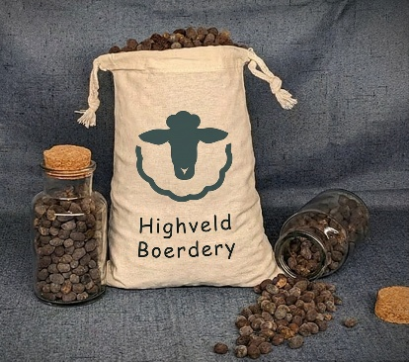
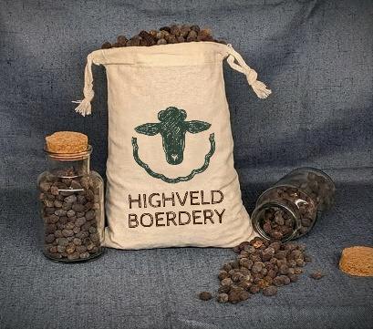
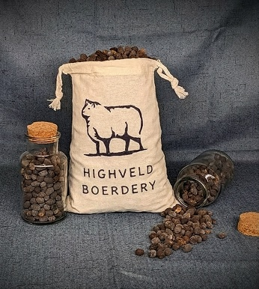
Hier is ook al die genereerde prente:

| 1ste prompt se prent | 2de promt se prent | 3de promt se prent

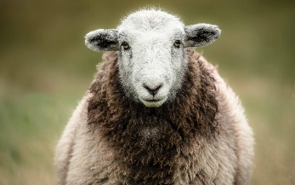
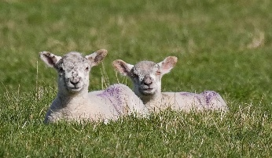
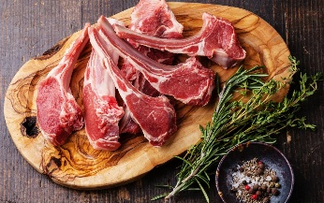
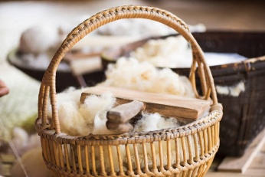
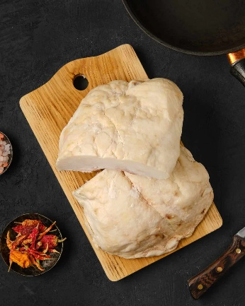
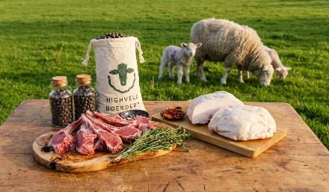
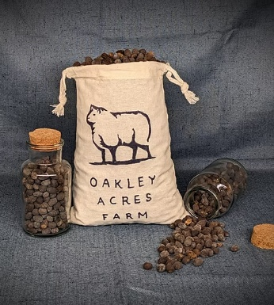
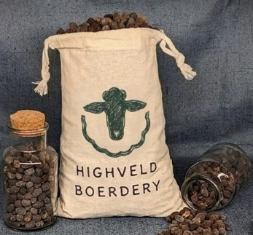
Prente gebruik in en vir die genereering:

KI genereerde video
Ek het vir al die prente inVideo AI gebruik hier is die URL:
https://invideo.io/?utm_source=google&utm_medium=cpc&utm_campaign=Top16_Search_Brand_Exact_EN&adset_name=Invideo_AI&keyword=invideo%20ai%20video%20generator&network=g&device=c&utm_term=invideo%20ai%20video%20generator&utm_content=Invideo_AI&matchtype=e&placement=g&campaign_id=18035330768&adset_id=152533182854&ad_id=674819400171&gad_source=1&gad_campaignid=18035330768&gbraid=0AAAAACqfi_CstZGUa2oQJKJd-QXIfrePU&gclid=CjwKCAjw7vzOBhBxEiwAc7WNr80-4ZwZWXC1n2t55BlSomSiEuNbk9cXvc_s6S2lgeR8N0o3eFTjrhoC5KUQAvD_BwE

- Ek het ongelukkig nie toegang tot die prompt wat ek gebruik het om die video te genereer nie.
- Die KI ‘tool’ laat jou toe om die video aan te pas soos jy wil, ek het ‘n hele paar van die stock videos verander na enes wat vir my beter lyk.
Hier is die veranderinge wat ek gemaak het:
Deel / Part | Oorspronklike video | Vervang met
Deel 1 | https://www.storyblocks.com/video/stock/aerial-view-of-overberg-wind-farm-with-green-fields-and-sheep-western-cape-south-africa-347185378  Deel van die video geneem: 00m : 00s : 00ms - 00m : 07s : 533ms | https://pro-st.invideo.io/progressive/video?preset=sd240_mp4&key=8d7e9532-9c76-4842-b012-2f2db7f3ac0b/8d7e9532-9c76-4842-b012-2f2db7f3ac0b&bucket=iv-prod-pro-stocks&region=us-west-2  Deel van die video geneem: 00m : 00s : 00ms - 00m : 07s : 533ms
Deel 2 | https://www.istockphoto.com/video/family-with-little-children-visiting-sheep-farm-farmer-talks-to-a-three-year-old-boy-gm1707411415-539362345  Deel van die video geneem: 00m : 00s : 00ms - 00m : 02s : 466ms | Nie verander nie
Deel 3 | https://www.storyblocks.com/video/stock/woman-hand-feeding-white-cute-sheep-with-milk-bottle-hpgnuiwhdiqub93lg  Deel van die video geneem: 00m : 00s : 00ms - 00m : 02s : 500ms | Nie verander nie
Deel 4 | https://www.storyblocks.com/video/stock/little-white-sheeps-looking-curiously-at-camera-farm-life-domestic-animals-countryside-347110162  Deel van die video geneem: 00m : 00s : 00ms - 00m : 02s : 500ms | Nie verander nie
Deel 5 | https://www.pexels.com/download/video/12287331/  Deel van die video geneem: 00m : 00s : 00ms - 00m : 02s : 000ms | Nie verander nie
Deel 6 | https://elements.envato.com/sheep-and-goats-prepared-for-eid-al-adha-in-islam--V29A3R3  Deel van die video geneem: 00m : 00s : 00ms - 00m : 02s : 000ms | https://www.istockphoto.com/video/cheerful-happy-beautiful-family-with-baby-walking-by-the-farm-fence-visiting-the-gm1707427360-539364617  Deel van die video geneem: 00m : 00s : 00ms - Family enjoying a day at the farm  00m : 02s : 000ms
Deel 7 | https://www.istockphoto.com/video/cinematic-shot-of-happy-little-girl-caressing-with-love-and-care-ecologically-grown-gm1363055273-434762574  Deel van die video geneem: 00m : 00s : 00ms - 00m : 02s : 466ms | https://www.storyblocks.com/video/stock/two-young-women-petting-the-sheep-outdoors-on-a-sunny-day-348816698  Deel van die video geneem: 00m : 00s : 00ms - 00m : 02s : 466ms
Deel 8 | https://www.storyblocks.com/video/stock/asian-cute-child-feeding-sheep-and-goat-from-her-hands-slow-motion-4k-smguv58pmjodwhxi2  Deel van die video geneem: 00m : 00s : 00ms - 00m : 02s : 033ms | https://pro-st.invideo.io/progressive/video?preset=sd240_mp4&key=1d0c2d9c-026a-4faf-92a1-32f5aebdbb72/1d0c2d9c-026a-4faf-92a1-32f5aebdbb72&bucket=iv-prod-pro-stocks&region=us-west-2  Deel van die video geneem: 00m : 00s : 00ms - 00m : 02s : 033ms
Deel 9 | https://www.storyblocks.com/video/stock/flock-of-sheep-group-of-white-sheep-herd-of-animals-aerial-view-landscape-r4lyat50in1ylsla  Deel van die video geneem: 00m : 00s : 00ms - 00m : 04s : 966ms | https://pro-st.invideo.io/progressive/video?preset=sd240_mp4&key=896994a0-9b38-44a2-b1a2-a392adcec51d/896994a0-9b38-44a2-b1a2-a392adcec51d&bucket=iv-prod-pro-stocks&region=us-west-2  Deel van die video geneem: 00m : 00s : 00ms - 00m : 04s : 966ms

